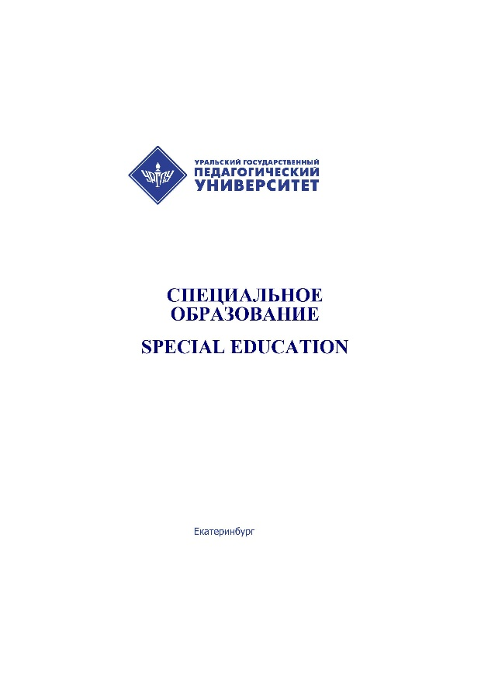 | Васильева В.С., Лазуренко С. Б. К вопросу о проведении научных исследований в области подготовки педагогов-дефектологов к коррекционно-педагогической работе с детьми раннего возраста // Специальное образование. 2025. № 2 (78). С. 178-198.
Аннотация. В статье раскрываются теоретические основы анализа задач подготовки педагогов-дефектологов к коррекционно-педагогической работе с детьми раннего возраста. Обращается внимание на актуальность исследования вопросов моделирования программ подготовки педагогов-дефектологов, необходимость разработки и обоснования которых сформулирована на основе анализа основных положений Национальных проектов «Демографическая политика», «Охрана здоровья матери и ребенка. Ранняя помощь», «Присмотр и уход за маленькими детьми. Детские сады», «Социальная поддержка семей с детьми», федеральных нормативно-правовых документов, определяющих, с одной стороны, требования к обучению и воспитанию детей раннего возраста с ограниченными возможностями здоровья (ОВЗ), организацию и осуществление ранней помощи детям и их семьям, а с другой — рассматривающих необходимость модернизации специального (дефектологического) образования. Также учитывались основные положения профессионального стандарта «Педагог-дефектолог», определяющего перечень профессиональных компетенций, необходимых для работы с детьми раннего возраста с ограниченными возможностями здоровья, с инвалидностью, детьми группы риска.
Анализируются результаты современных научных исследований в области изучения состояния здоровья детей раннего возраста с ограниченными возможностями здоровья, с инвалидностью, детей группы риска; организации и осуществления ранней помощи детям и их семьям; анализа региональных моделей ранней помощи; организации и определения содержания коррекционно-педагогической работы с детьми раннего возраста в разных институциональных условиях. Рассматривается возможность использования результатов современных научных исследований и учебно-методических материалов в процессе реализации образовательных программ высшего образования по направлению 44.03.03 «Специальное (дефектологическое) образование» (уровень бакалавриата), основная профессиональная образовательная программа «Дошкольная дефектология», как ресурса подготовки кадров для коррекционно-педагогической работы с детьми раннего возраста.
Сформулирован ряд проблем, выявленных в результате анализа современных программ подготовки педагогов-дефектологов к коррекционно-педагогической работе с детьми раннего возраста: незначительный объем времени, выделяемый в учебных планах основных профессиональных образовательных программ для овладения необходимыми профессиональными компетенциями, сложности в организации педагогической практики, обеспечивающей формирование практических умений и навыков работы с детьми раннего возраста с ограниченными возможностями здоровья, детьми с инвалидностью, детьми группы риска, использование ограниченного объема результатов современных научных исследований в области сопровождения детей раннего возраста (ранней помощи детям и их семьям) и др.
Представлено обоснование актуальности проведения научного исследования, результаты которого в дальнейшем могут стать основой моделирования программ подготовки педагогов-дефектологов к коррекционно-педагогической работе с детьми раннего возраста в региональной системе. Подчеркивается значимость и актуальность проведения научного исследования, основной целью которого является теоретико-методологическое обоснование разработки содержания программ подготовки педагогов-дефектологов к коррекционно-педагогической работе с детьми раннего возраста в контексте региональных социальных условий.
Ключевые слова:
высшие учебные заведения, студенты, специальное образование, дефектологическое образование, подготовка педагогов-дефектологов, образовательный процесс, педагоги-дефектологи, образовательные программы, ранний возраст, дети раннего возраста, ОВЗ, ограниченные возможности здоровья, дети с ограниченными возможностями здоровья, дети-инвалиды, ранняя помощь, коррекционно-педагогическая работа.

